АДМИНИСТРАЦИЯ  МУНИЦИПАЛЬНОГО РАЙОНА «ПЕЧОРА» | 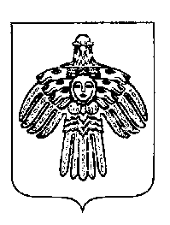 | «ПЕЧОРА»  МУНИЦИПАЛЬНÖЙ РАЙОНСА  АДМИНИСТРАЦИЯ
ПОСТАНОВЛЕНИЕ
ШУÖМ

« 17 » августа 2015 г.  г. Печора, Республика Коми |  | № 927

Об утверждении размера компенсации стоимости твердого топлива на 2015 год

В соответствие с решением Совета муниципального района «Печора» от 5 июля 2007 года № 4-3/37 «О мерах социальной поддержки специалистов муниципальных учреждений образования, культуры, физической культуры и спорта, работающих и проживающих в сельских населенных пунктах и поселках городского типа муниципального образования муниципального района «Печора»

администрация ПОСТАНОВЛЯЕТ:

1. Утвердить на 2015 год работникам учреждений образования, культуры, физической культуры и спорта, работающим и проживающим в сельской местности и поселках городского типа в домах с печным отоплением, размер компенсации стоимости твердого топлива, приобретаемого в пределах норм, установленных для продажи населению, и транспортных услуг для доставки этого твердого топлива в сумме 6440 рублей в год.
2. Настоящее постановление подлежит размещению на официальном сайте муниципального района «Печора».

И.о. главы администрации А.В. Ткаченко

